IMPLEMENTASI TEKNOLOGI RFID DAN APLIKASI WHATSAPP DALAM SISTEM PARKIR OTOMATIS
UNTUK PEMANTAUAN KEHADIRAN SISWA
OLEH ORANG TUA DI SMA
PRESTASI PRIMA


TUGAS AKHIR

Diajukan untuk memenuhi salah satu syarat kelulusan Program Sarjana
ABDUL MUKLIS 12240101
RIYANTO 12240100
AGUNG SANTOSO 12240111
Program Studi Informatika
Fakultas Teknologi Informasi
Universitas Nusa Mandiri
Jakarta
2025

PERSEMBAHAN
Dengan penuh kerendahan hati dan rasa syukur yang mendalam kepada Tuhan Yang Maha Esa, karya ini kami persembahkan sebagai bentuk dedikasi dan cinta dalam menapaki jalan ilmu, pengabdian, dan harapan akan masa depan yang lebih baik.
Karya ini khusus kami persembahkan kepada:
- Orang Tua Tercinta
Ayah dan Ibu yang selalu menjadi sumber kekuatan melalui doa dan cinta tulusnya. Dalam setiap langkah, kalian adalah penerang jalan dan penopang semangatku. Tanpa restu dan doa kalian, mustahil aku bisa sampai pada titik ini.
- Istri dan Anak-Anak Tersayang
Untuk belahan jiwa dan buah hatiku yang dengan sabar dan penuh pengertian menemani setiap proses perjuangan ini. Terima kasih atas cinta yang tak terhingga, atas waktu dan kebersamaan yang kalian relakan demi cita dan amanah ini. Dalam setiap lelahku, kalian adalah penguat jiwa.
- Para Dosen Pembimbing
Kepada para dosen pembimbing dan pengajar yang telah memberikan arahan, ilmu, dan inspirasi dalam menyelesaikan karya ini. Terima kasih atas bimbingan yang sangat berarti.
- Teman-Teman Mahasiswa Informatika 12.8c.01 UNM Keramat
Untuk seluruh teman seperjalanan, terima kasih telah menjadi bagian dari perjalanan penuh makna ini. Kalian adalah sumber semangat dan inspirasi dalam menghadapi setiap tantangan belajar.

"Barang siapa menempuh jalan untuk mencari ilmu, maka Allah akan mudahkan baginya jalan menuju surga."
(HR. Muslim)

SURAT PERNYATAAN KEASLIAN TUGAS AKHIR
Yang bertanda tangan di bawah ini:
Nama : Abdul Muklis
NIM : 12240101
Program Studi : Informatika
Fakultas : Teknologi Informasi
Perguruan Tinggi : Universitas Nusa Mandiri
Dengan ini menyatakan bahwa Tugas Akhir yang telah saya buat dengan judul: “Implementasi Teknologi RFID dan Aplikasi WhatsApp dalam Sistem Parkir Otomatis untuk Pemantauan Kehadiran Siswa oleh Orang Tua di SMA Prestasi Prima.”, adalah asli (orsinil) atau tidak plagiat (menjiplak) dan belum pernah diterbitkan/dipublikasikan dimanapun dan dalam bentuk apapun.
Demikianlah surat pernyataan ini saya buat dengan sebenar-benarnya tanpa ada paksanaan dari pihak manapun juga. Apabila dikemudian hari ternyata saya memberikan keterangan palsu dan atau ada pihak lain yang mengklaim bahwa Tugas Akhir yang telah saya buat adalah hasil karya milik seseorang atau badan tertentu, saya bersedia diproses baik secara pidana maupun perdata dan kelulusan saya dari Universitas Nusa Mandiri dicabut/dibatalkan.
Dibuat di : Jakarta
Pada tanggal : 31 Juli 2025
Yang menyatakan,
Anggota:
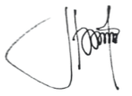

Yang menyatakan,

- Riyanto :
- Agung Santoso : Abdul Mukhlis

SURAT PERNYATAAN PERSETUJUAN PUBLIKASI KARYA

ILMIAH UNTUK KEPENTINGAN AKADEMIS

Yang bertanda tangan di bawah ini:
Nama : Abdul Muklis
NIM : 12240101
Program Studi : Informatika
Fakultas : Teknologi Informasi
Perguruan Tinggi : Universitas Nusa Mandiri
Dengan ini menyetujui untuk memberikan ijin kepada pihak Universitas Nusa Mandiri, Hak Bebas Royalti Non-Eksklusif (Non- exclusive Royalti-Free Right) atas karya ilmiah kami yang berjudul: “Implementasi Teknologi RFID dan Aplikasi WhatsApp dalam Sistem Parkir Otomatis untuk Pemantauan Kehadiran Siswa oleh Orang Tua di SMA Prestasi Prima.”, beserta perangkat yang diperlukan (apabila ada).
Dengan Hak Bebas Royalti Non-Eksklusif ini kepada pihak Universitas Nusa Mandiri berhak menyimpan, mengalih-media atau format-kan, mengelolaannya dalam pangkalan data (database), mendistribusikannya dan menampilkan atau mempublikasikannya di internet atau media lain untuk kepentingan akademis tanpa perlu meminta ijin dari kami selama tetap mencantumkan nama kami sebagai penulis/pencipta karya ilmiah tersebut.
Saya bersedia untuk menanggung secara pribadi, tanpa melibatkan pihak Universitas Nusa Mandiri, segala bentuk tuntutan hukum yang timbul atas pelanggaran Hak Cipta dalam karya ilmiah saya ini.
Demikian pernyataan ini saya buat dengan sebenarnya.
Dibuat di : Jakarta
Pada tanggal : 31 Juli 2025
Yang menyatakan,

Anggota:
- Riyanto :
- Agung Santoso : Abdul Mukhlis

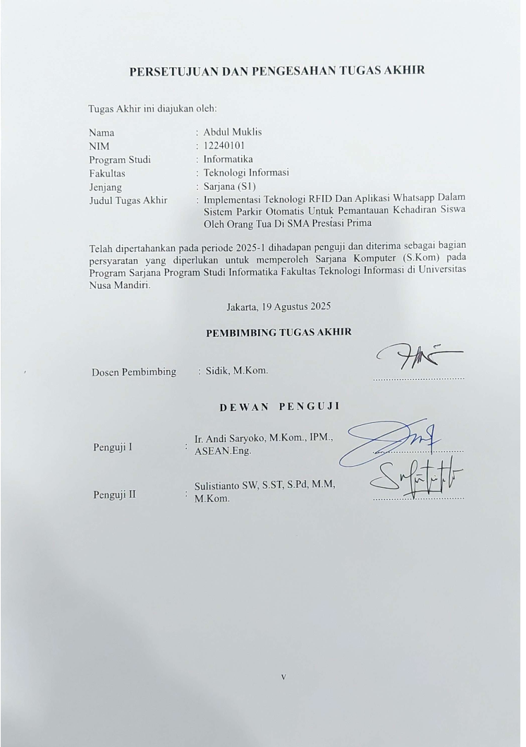

PERSETUJUAN DAN PENGESAHAN TUGAS AKHIR

Tugas Akhir ini diajukan oleh:
Nama : Riyanto
NIM : 12240100
Program Studi : Informatika
Fakultas : Teknologi Informasi
Jenjang : Strata Satu(S1)
Judul Tugas Akhir : Implementasi Teknologi RFID dan Aplikasi WhatsApp dalam Sistem Parkir Otomatis untuk Pemantauan Kehadiran Siswa oleh Orang Tua di SMA Prestasi Prima.

Untuk dipertahankan pada Periode I-2025 dihadapan penguji dan diterima sebagai bagian persyaratan yang diperlukan untuk memperoleh Sarjana Komputer (S.Kom) pada Program Sarjana Program Studi Nama Program Studi Informatika di Universitas Nusa Mandiri.

Jakarta, 31 Juli 2025

PEMBIMBING TUGAS AKHIR

Dosen Pembimbing : Sidik, M.Kom ..................................

D E WA N P E N G U JI

Penguji I : .................................................. ................................................
Penguji II : .................................................. ................................................

PEDOMAN PENGGUNAAN HAK CIPTA
Tugas Akhir, yang berjudul “Implementasi Teknologi RFID dan Aplikasi WhatsApp dalam Sistem Parkir Otomatis untuk Pemantauan Kehadiran Siswa oleh Orang Tua di SMA Prestasi Prima.” adalah hasil karya tulis asli Abdul Muklis, Riyanto, Agung Santoso dan bukan hasil terbitan sehingga peredaran karya tulis hanya berlaku di lingkungan akademik saja, serta memiliki hak cipta. Oleh karena itu, dilarang keras untuk menggandakan baik sebagian maupun seluruhnya karya tulis ini, tanpa seizin penulis.
Referensi kepustakaan diperkenankan untuk dicatat tetapi pengutipan atau peringkasan isi tulisan hanya dapat dilakukan dengan seizin penulis dan disertai ketentuan pengutipan secara ilmiah dengan menyebutkan sumbernya.
Untuk keperluan perizinan pada pemilik dapat menghubungi informasi yang Tertera di bawah ini:

Nama : Abdul Muklis
Alamat : Jalan Veteran 3 rt 1/2 , Desa Cibedug, Kec Ciawi Kab Bogor
No. Telp : 0898-0527-211
E-mail : abdul.m1562@gmail.com

Nama : Riyanto
Alamat : Jl. Cempaka No 15 Cakung Jakarta Timur
No. Telp : 0818-0673-7771
E-mail : Riyantoahzafani@gmail.com

Nama : Agung Santoso
Alamat : Jalan Pinang Ranti 1 Gang Wisma rt. 03/02 no. 99 Kelurahan Pinang Ranti Kecamatan Makasar Jakarta Timur
No. Telp : 0818-0778-8561
E-mail : agungsan994@gmail.com

KATA PENGANTAR
Alhamdulillah Puji dan syukur penulis panjatkan ke hadirat Allah SWT atas segala rahmat, karunia, dan hidayah-Nya sehingga penulis dapat menyelesaikan penyusunan tugas akhir yang berjudul "Implementasi Teknologi RFID dan WhatsApp dalam Sistem Parkir Otomatis untuk Pemantauan Kehadiran Siswa di SMA Prestasi Prima" ini dengan baik dan lancar. Tujuan Tugas Akhir ini kami susun sebagai salah satu syarat untuk memperoleh gelar Sarjana pada Program Studi Informatika, Fakultas Teknologi Informasi, Universitas Nusa Mandiri.
Dalam proses penyusunan tugas akhir ini, penulis menyadari bahwa tanpa bantuan, bimbingan, dan dukungan dari berbagai pihak, penulisan ini tidak akan dapat terselesaikan dengan baik. Oleh karena itu, dengan segala hormat penulis mengucapkan terima kasih kepada:
- Rektor Universitas Nusa Mandiri
- Wakil Rektor I Bidang Akademik Universitas Nusa Mandiri
- Dekan Fakultas Teknologi Informasi Universitas Nusa Mandiri
- Ketua Program Studi Informatika Universitas Nusa Mandiri.
- Bapak Sidik, M.Kom, selaku dosen pembimbing Tugas Akhir yang telah memberikan arahan, bimbingan, dan motivasi selama proses penyusunan tugas akhir ini.
- Bapak/ibu dosen Program Studi Informatika Universitas Nusa Mandiri yang telah memberikan penulis dengan semua bahan yang diperlukan.
- Staff / karyawan / dosen di lingkungan Fakultas Teknologi Informasi Universitas Nusa Mandiri.
- Kedua orang tua tercinta, yang selalu mendoakan, memberikan semangat, serta dukungan yang tiada henti.
- Teman-teman seperjuangan di kelas 12.8C.01, yang telah memberikan semangat, bantuan, dan kebersamaan selama masa kuliah.
- Kepala Sekolah, Wakil Kurikulum, SMA Prestasi Prima Jakarta.
Serta semua pihak yang terlalu banyak untuk disebut satu persatu sehingga terwujudnya penulisan ini. Penulis menyadari bahwa penulisan Tugas Akhir ini masih jauh sekali dari sempurna, untuk itu penulis mohon kritik dan saran yang bersifat membangun demi kesempurnaan penulisan dimasa yang akan datang. Akhir kata semoga Tugas Akhir ini dapat berguna bagi penulis khususnya dan bagi para pembaca yang berminat pada umumnya.

Jakarta, 31 Juli 2025

Penulis

Abdul Mukhlis

ABSTRAK
Penelitian ini dilatarbelakangi sekolah SMA Prestasi Prima yang memiliki lebih dari 2000 siswa. Manajemen sekolah menghadapi berbagai kendala, terutama dalam hal pengelolaan lahan parkir. Dengan keterbatasan lahan parkir sekolah menyebabkan antrean panjang di gerbang masuk dan keluar. Selain itu, jarak yang jauh dari lahan parkir ke kelas. Tujuan penelitian ini adalah menciptakan sebuah alat yang bisa diimplementasikan sebagai sistem parkir otomatis yang berbasis Radio Frequency Identification (RFID) sekaligus sebagai sistem pemantau kehadiran siswa dan bisa memberikan notifikasi Whatsapp ke orang tua siswa. Metode yang digunakan adalah perancangan alat yang mencakup modul RFID, motor servo sebagai penggerak palang pintu, perangkat NodeMCU ESP8266, LCD dan Whatsapp Business API. Hasil pengujian menunjukkan bahwa sistem mampu mengenali kendaraan dengan akurasi yang tinggi dan mengirimkan notifikasi Whatsapp. Penerapan sistem ini terbukti efektif dalam meningkatkan efisiensi serta transparansi informasi kehadiran siswa kepada orang tua.
Kata Kunci : RFID (Radio Frequency Identification), Sistem Parkir Otomatis, NodeMCU ESP8266, WhatsApp Notification, Pemantauan Kehadiran Siswa

ABSTRACT
This research is based on the background of Prestasi Prima High School, which has over 2,000 students. The school management faces various challenges, particularly in parking management. Limited parking space results in long queues at the entrance and exit gates. Furthermore, the parking lot is too far from the classroom. The purpose of this research is to create a tool that can be implemented as an automated parking system based on Radio Frequency Identification (RFID), which also functions as a student attendance monitoring system and can provide WhatsApp notifications to parents. The method used is a tool design that includes an RFID module, a servo motor to drive the barrier, a NodeMCU ESP8266 device, an LCD, and the WhatsApp Business API. Test results show that the system is capable of recognizing vehicles with high accuracy and sending WhatsApp notifications. The implementation of this system has proven effective in increasing the efficiency and transparency of student attendance information to parents.
Keyword : RFID (Radio Frequency Identification), Automatic Parking System, NodeMCU ESP8266, WhatsApp Notification, Student Attendance Monitoring

DAFTAR PUSTAKA
[1] M. R. Ramadhan, R. K. Lesmana, F. S. Siregar, R. Ridho, and M. H. I. Isnan, “Rancangan Teknologi RFID Gerbang Parkir Pada UINSU Medan,” J. Sains dan Teknol., vol. 3, no. 1, pp. 12–18, Jan. 2023, doi: 10.47233/jsit.v3i1.464.
[2] D. Susandi, W. Nugraha, and S. F. Rodiyansyah, “Perancangan Smart Parking System Pada Prototype Smart Office Berbasis Internet Of Things,” Pros. Semnastek, 2017.
[3] R. A. Tanjung, T. Rijanto, F. Baskoro, and R. Firmansyah, “Pengembangan Sistem Palang Pintu Otomatis Di Tempat Parkir FT UNESA Menggunakan Sensor RFID dan Sensor Ultrasonik Berbasis Bot Telegram.”
[4] M. Fauza and A. Muthalib, “SISTEM PENGAMAN PINTU OTOMATIS MENGGUNAKAN SENSOR RADIO FREQUENCY IDENTIFICATION (RFID) BERBASIS ARDUINO UNO”.
[5] A. K. Azzahra, H. Hadi, and A. Assaidah, “Pembuatan Prototype Sistem Palang Otomatis Lahan Parkir Berbasis RFID (Radio Frequency Identification), Google Sheets dan NodeMCU ESP6288,” J. Penelit. Sains, vol. 25, no. 3, p. 315, Dec. 2023, doi: 10.56064/jps.v25i3.909.
[6] M. Arifin and R. Hartayu, “SISTEM PARKIR MENGGUNAKAN KARTU RFID,” vol. 1, no. 2, pp. 2527–6336, 2019.
[7] S. Salmon, A. Y. Rangan, and B. A. Ramadhan, “RANCANG BANGUN SISTEM KEMANAN RUMAH DENGAN MENGGUNAKAN MODULE NODEMCU BERBASIS IOT (INTERNET OF THINGS),” J. Inform. Wicida, vol. 12, no. 2, pp. 48–54, Jul. 2022, doi: 10.46984/inf-wcd.1956.
[8] F. Zahro Aska, D. Satria, and I. Kasoep, “IMPLEMENTASI RADIO FREQUENCY IDENTIFICATION (RFID) SEBAGAI OTOMASI PADA SMART HOME.”
[9] “Sistem_Keamanan_Rumah_Menggunakan_RFID_S”.
[10] A. A. Raditya, “Pengembangan Sistem Absensi menggunakan Teknologi RFID.”
[11] F. Undala, D. Triyanto, Y. Brianorman, ] Jurusan, and S. Komputer, “PROTOTYPE SISTEM KEAMANAN PINTU MENGGUNAKAN RADIO FREQUENCY IDENTIFICATION (RFID) DENGAN KATA SANDI BERBASIS MIKROKONTROLER [1],” 2015.
[12] “Buku_Ajar_Mikrokontroler_ATMega_328”.
[13] F. Priyulida, R. A. Putra, and H. Situmorang, “Palang Pintu Parkir Otomatis Berbasis Arduino Uno,” Go Infotech J. Ilm. STMIK AUB, vol. 30, no. 1, pp. 87–95, Jun. 2024, doi: 10.36309/goi.v30i1.263.
[14] R. Bangun Sistem Palang Pintu Otomatis Berbasis Arduino Uno Dengan Teknologi RFID Siti Milda Alkan Dawasoka, M. Dimas Kautsar, M. Firizki, and A. Rahman, “4 TH MDP STUDENT CONFERENCE (MSC) 2025 Universitas Multi Data Palembang | 409”.
[15] “Teknologi_IoT”.
[16] “NodeMCU_ESP8266_12_untuk_Internet_of_Thi”.

